**人事管理系统**

人事管理系统共分为五个板块：机构关系图、机构部门管理、员工管理、工资管理、招聘管理。机构如下：

机构关系图

机构部门管理

员工管理

工资管理

招聘管理

人事管理系统

1 机构关系图为：

产品研发部

技术攻关部

网络安全部

总部

财务部

市场部

技术部

生产部

人事部

渠道拓展部

生产加工车间部

生产加工车间

包装车间部

生产加工车间

2 机构部门管理：

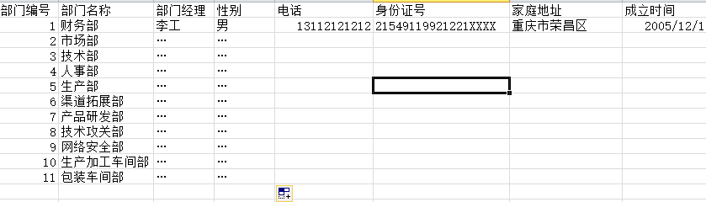

3 员工管理：

员工管理共分为：员工信息管理、请假管理、调动管理、培训管理四个部分组成，其中，员工信息管理中的部门可从机构部门管理中提取；请假管理、调动管理、培训管理三个部分的员工信息可从员工信息管理单中提取。

3.1员工信息管理：

其中包含：

员工基本资料：姓名、员工工号、所属部门、性别、民族、政治面貌、户口所在地、生日、工作电话、E-mail、家庭住址、加入公司日期、参与工作时间、职位、合同开始日期、合同终止日期。

教育资料：毕业学校、专业、学位、外语语种、外语等级、计算机等级、其他职称

其他资料：紧急联系人、紧急联系人电话、身份证号、医疗保险卡号、工资开户银行、银行卡号

其中所属部门为机构部门管理提供，其余政治面脑、职位、学位、民族、外语语种、外语等级、计算机等级等都有相应的选项

第一窗体界面：

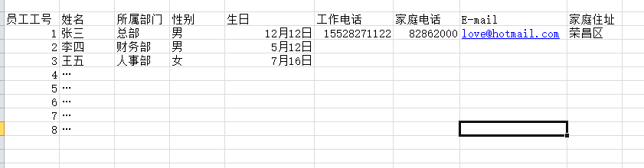

3.2员工请假管理：

其中请假类型有相应的选项进行选择

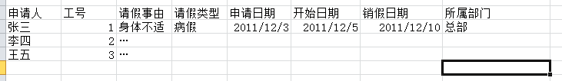

3.3调动管理

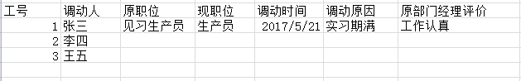

3.4培训管理

